ТЕХНИЧЕСКОЕ ОПИСАНИЕ
Диван «Энди»
Комплектация:
Обозначение | Расшифровка | Габариты  (ДхШхВ), мм | Рисунок
2ML6R (атаманка справа)  или  2MR6L (атаманка слева) | Диван-кровать угловой с механизмом трансформации «Тик-Так» | 2530±20*1640±20*900±20  с/м 2100±10*1360(1230)±10  Размеры для справок:  Длина сиденья секции 2ML 1260±20мм  Глубина сиденья секции 2ML 450±20мм  Длина сиденья секции 6R 850±20мм  Глубина сиденья секции 6R 1230±20мм  Высота сиденья 440±20мм  Высота боковин 740±20мм | 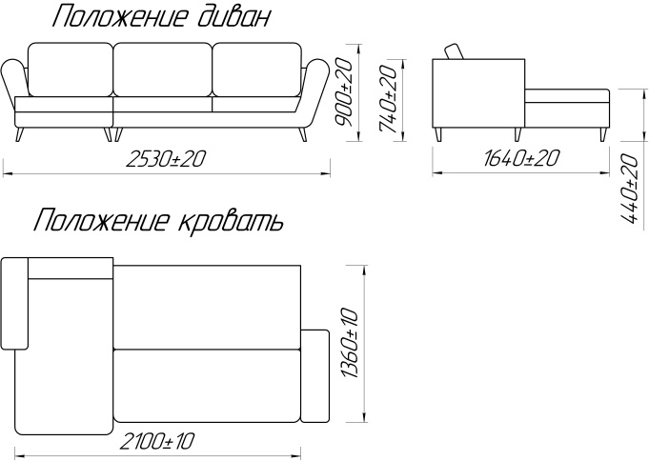

*Габаритные размеры в упаковке, а также масса изделия представлены в Приложении № 2

Конструкция:
Каркас – выполнен с использованием брусковых заготовок из древесины хвойных (сосна) пород, а также деталей из древесных плит.

Мягкие элементы:
Сиденье и спинка –эластичный пенополеуретан на эластичном основании (пружины тип «Змейка»).
Боковины – эластичный пенополеуретан.
Приставные подушки – эластичный пенополеуретан.
Декоративные подушки – эластичный пенополеуретан.

Механизм трансформации «Тик-Так»:
Конструкция трансформации «Тик-так» просто и мгновенно преобразует диван в комфортное спальное место.
Основа работы механизма «Тик-так» заключается в следующем: убирать с дивана декоративные элементы (подушки), тянете его лицевую часть кверху и на себя. Когда конструкция выровняется, поставьте сиденье на пол, а спинку в образовавшуюся нишу. Максимальная нагрузка на спальное место 240 кг.

ОСОБЕННОСТИ ИЗДЕЛИЯ:
- Наличие короба для хранения постельных принадлежностей (под сиденьем секции 2M) объемом 110 л.
- Опоры: массив древесины (Бук).
- Высота опор: 160 мм.
- Варианты крашения декоративных элементов: Венге (Внг), Бук натуральный (БН), Слоновая кость (В-2).
- Боковина несъемная.
- Наличие декоративных втяжек на приспинных подушках.
- Наличие 3-х приспинных подушек (размером 700*460мм).
- Наличие 2-х декоративных подушек (размером 490*300мм).
- Изделие комбинируется в 1 ткани.

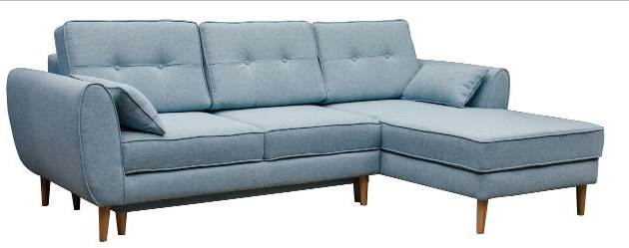
Обивка №1
Диван-кровать

Рекомендуемые облицовочные материалы: мебельные ткани.

